**全国高校心理委员工作平台培训操作流程**

**1.微信搜索公众号“高校心理委员工作平台”，并对此关注。或者直接扫描二维码关注。**

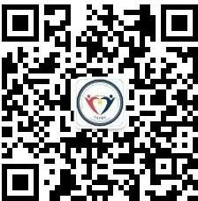

**2.关注后进入公众号，点击左下角“毫末平台”，在弹出下拉菜单中点击“毫末首页”进入主页。**

|  |  |
| --- | --- |
| **C:\Users\lenovo\Desktop\1111111111111111\1.png1** | **a91a49c81ccd59412db04f158152b12** |

**3.进入主页后点击“心委培训。” 进入界面后点击“心理委员 MOOC。”**

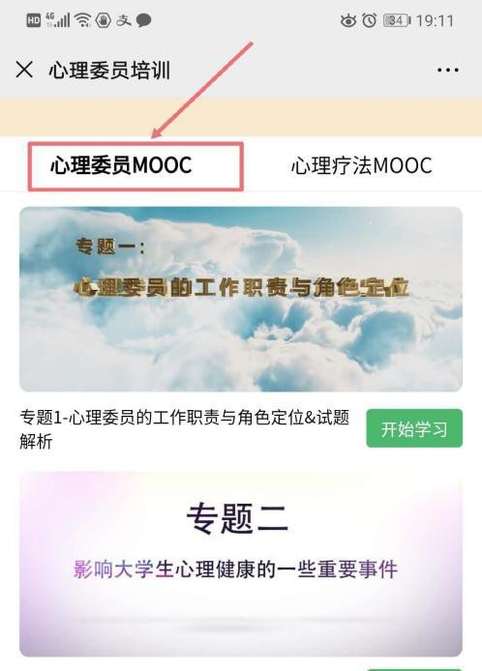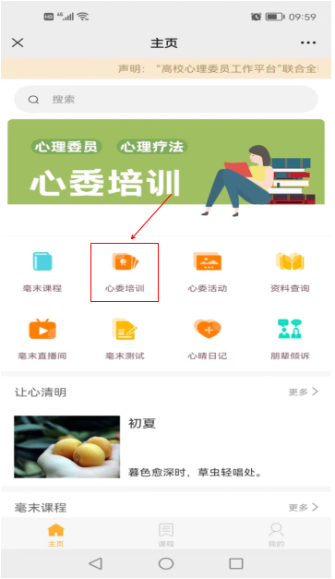

**4.进入心委MOOC 认证界面后会出现专题一，点击右下角“开始学习”，然后先完善个人信息，在填写之前一定要仔细填写相关信息，否则会自动生成错误证书。之后就可以开始学习专题一的课程视频最后几分钟有测试解析答案，观看完视频后，点击“开始测试”即可，测试完后进入下一专题学习。**

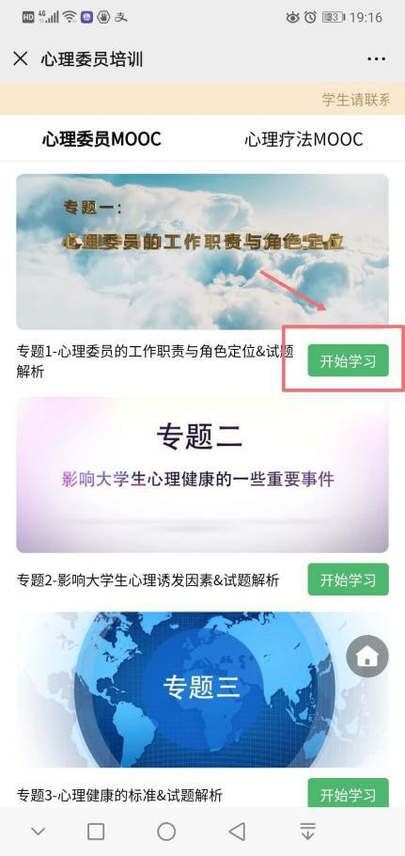 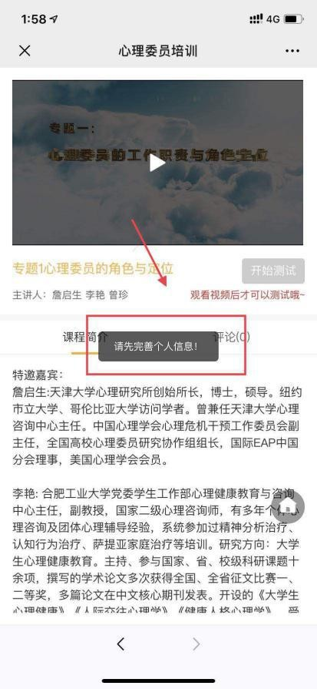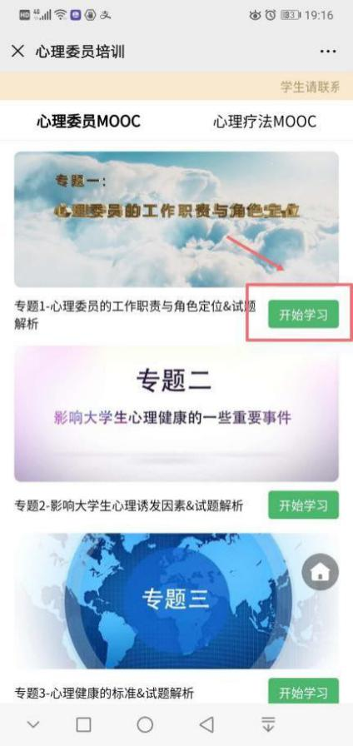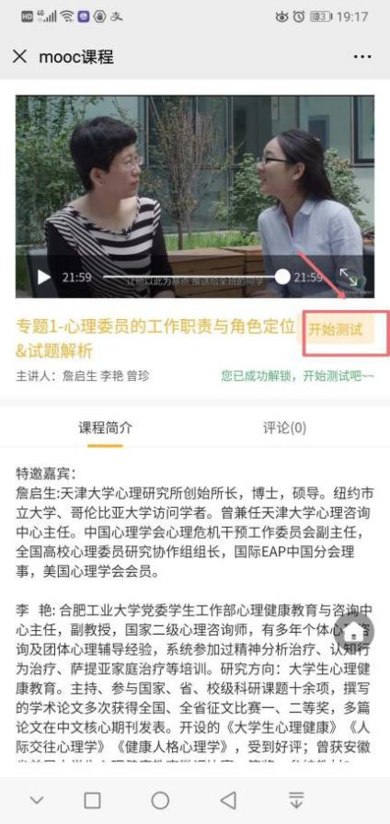

**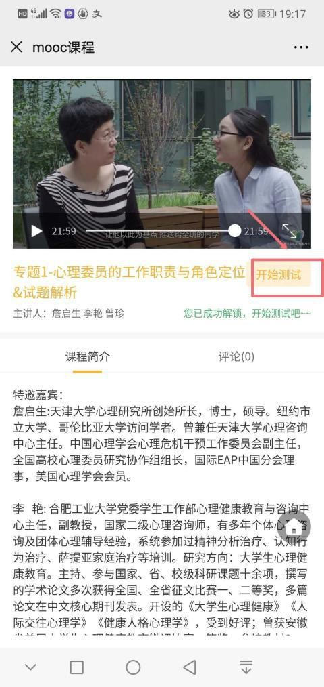****5、所有专题观看测试完后，分数满 80分即可领取证书。**

**6.证书分为电子版、纸质版和电子版+纸质版3种，点击电子版0元，领取电子证书。**

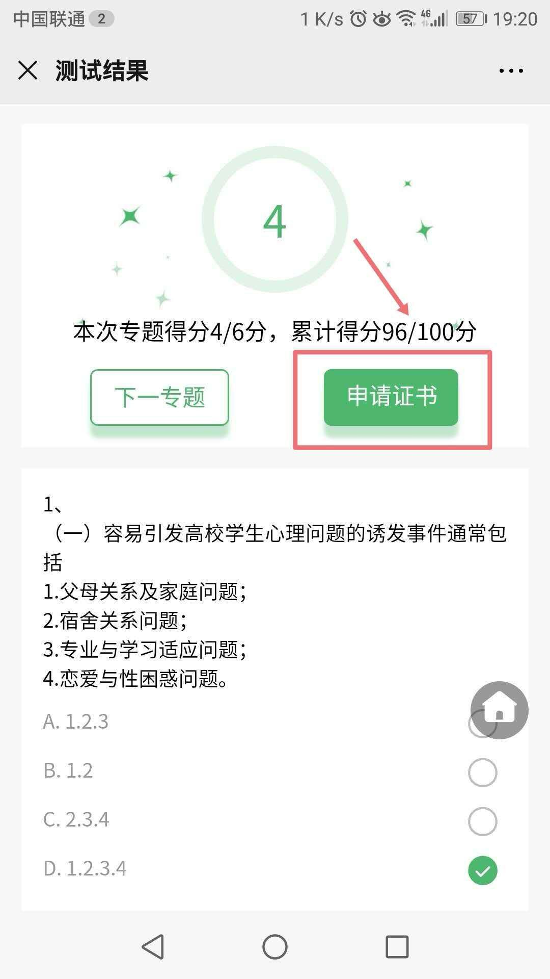

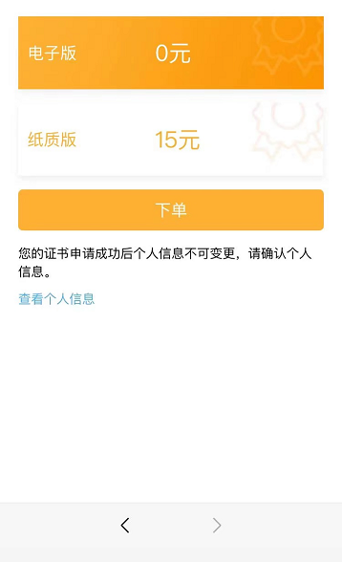

# 7．在首页右下角我的里面我的证书中里面显示电子证书。

